Estafette: Over mieren…..les 13

De ezel: een dier dat een beetje op een paard lijkt. Een ezel balkt, dat klinkt als ‘iejaa’

De hoeven: die zitten onderaan de poten van een ezel, ze zijn hard.

Verzorgen: als je een ezel verzorgt, dan geef je hem wat hij nodig heeft.

De wei: een stuk land waar gras op groeit. Hier kan de ezel grazen (gras eten).

De stal: een gebouw voor de ezel.

De mest: de poep van een ezel.
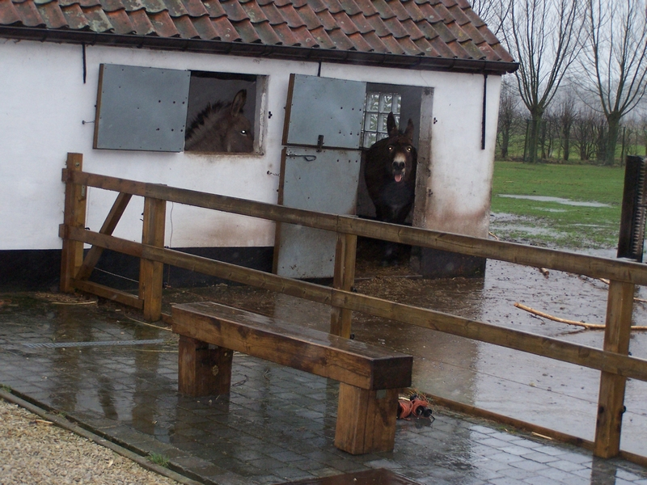

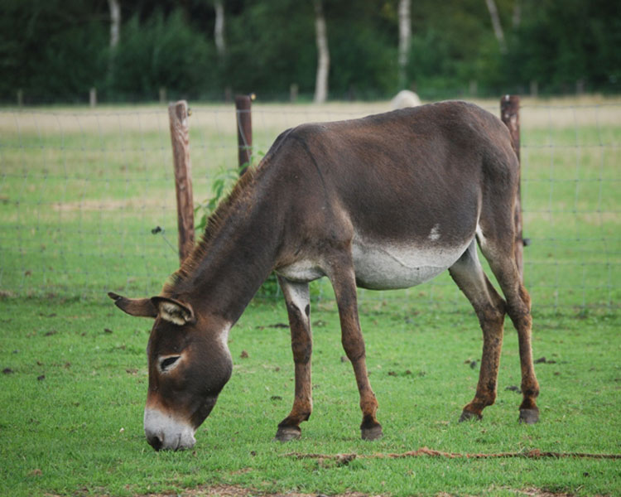
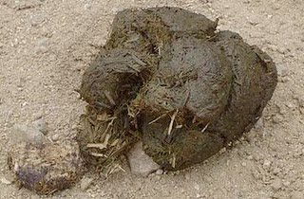
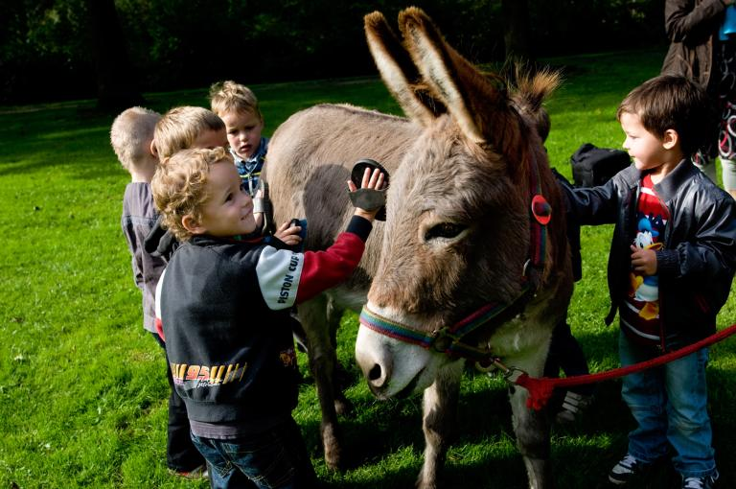
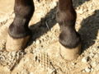
De mest
De ezel
De stal
De wei
De hoeven
Verzorgen

